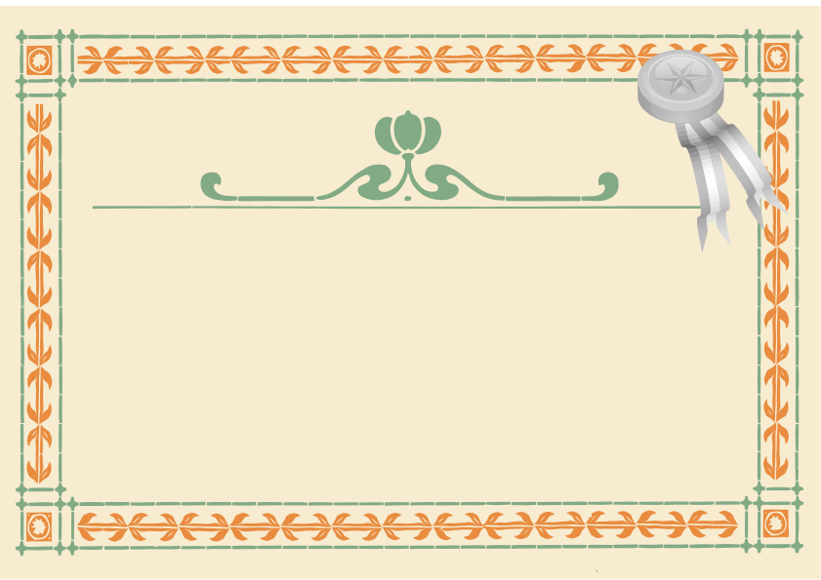
Kurzanleitung zur Erstellung von PDF-Formularen mit LibreOffice
Unter Ansicht sollte man die Symbolleisten Formular-Entwurf und -Steuerelemente einblenden.
Im Formular-Entwurf Entwurfsmodus einschalten, dann Textfelder und Beschriftungsfelder einfügen. Nach Doppelklick auf ein Textfeld muss man dort unter „Name“ den Variablennamen aus Olat einsetzen, z. B. fullName und Formatierungen vornehmen. Die vertikale Ausrichtung der Felder ist etwas haklig. Im Beispiel ist bei 12 Punkt Schrift die Box 0,6 cm hoch, die Ausrichtung ist überall mittig.
Unter Datei → Exportieren als PDF wählt man PDF/A-1a ab und wählt PDF-Formular erzeugen aus, Format FDF.
Jodel-Diplom

